Додаток 2
до рішення виконавчого комітету
від №

Перелік суб'єктів, яким відмовлено у наданні дозволу на розміщення зовнішньої реклами у м. Суми
№  з/п | Для юридичної особи –  повне найменування  розповсюджувача зовнішньої реклами,  для фізичних осіб – П.І.Б. | Адреса  місця розташування  рекламного засобу,  номер дозволу (за наявності) | Тип  рекламного засобу/Інше | Підстави відмови
1. | ТОВ «Північний напрямок» | вул. Роменська, 52 | Банер (ПВХ) на паркані  (200 х 1000 см) | пп.3.2.6 п.3.2 розділу 3 Правил розміщення зовнішньої реклами на території СМТГ, затверджених рішенням ВК СМР від 07.07.2020 № 343 - не допускаєтся розміщення рекламних засобів, в т.ч. на фасадах будівель та споруд, виготовлених з матеріалів ПВХ та ПВС, тканини з ознаками зносу.
2. | ТОВ «Північний напрямок» | вул. Роменська, 52 | Банер (ПВХ) на фасаді  (65 х 450 см) | пп.3.2.6 п.3.2 розділу 3 Правил розміщення зовнішньої реклами на території СМТГ, затверджених рішенням ВК СМР ВІД 07.07.2020 № 343 - не допускаєтся розміщення рекламних засобів, в т.ч. на фасадах будівель та споруд, виготовлених з матеріалів ПВХ та ПВС, тканини з ознаками зносу.
3. | ТОВ «ТЮТЮНОВА КОМПАНІЯ СЛОБОЖАНЩИНИ» | вул. Харківська, 32 | Спеціальна конструкція на фасаді  (920 х 1000 мм,  2940 х 1000 мм)  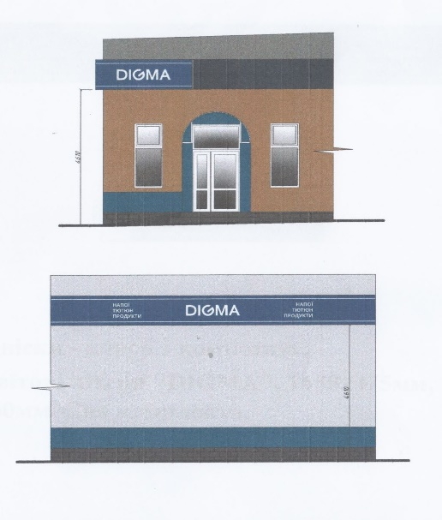 | Невідповідність загальним вимогам, зазначеним у п.3.2.1 пункту 3.2 розділу 3 Правил розміщення зовнішньої реклами, затверджених рішенням виконавчого комітету Сумської міської ради від 07.07.2020 № 343, та невідповідність Комплексній схемі розміщення рекламних засобів на території Сумської міської територіальної громади, що затверджена рішенням виконавчого комітету Сумської міської ради від 28.07.2020 № 363.
4. | ФОП Білоусов Олександр Олександрович | вул. Шевченка, 17 | Щит на фасаді  (4800 х 1500 мм)  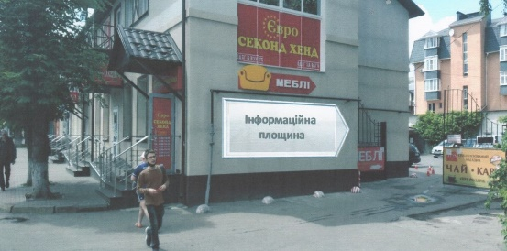 | Невідповідність загальним вимогам, зазначеним у п.3.2.1 пункту 3.2 розділу 3 Правил розміщення зовнішньої реклами, затверджених рішенням виконавчого комітету Сумської міської ради від 07.07.2020 № 343, та невідповідність Комплексній схемі розміщення рекламних засобів на території Сумської міської територіальної громади, що затверджена рішенням виконавчого комітету Сумської міської ради від 28.07.2020 № 363.
5. | Комунальне некомерційне підприємство Сумської обласної ради «Сумський обласний спеціалізований диспансер радіаційного захисту населення» | площа Троїцька, 14 | Банер на фасаді  (9000 х 1480 мм)  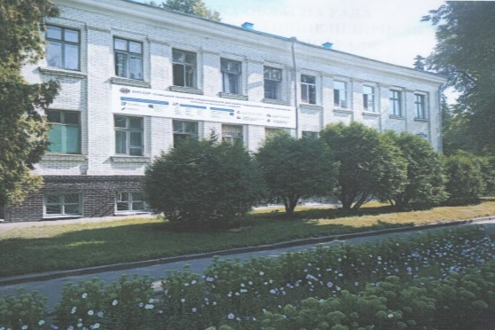 | Невідповідність вимогам, зазначеним у пп.3.2.6 пункту 3.2 розділу 3 Правил розміщення зовнішньої реклами, затверджених рішенням виконавчого комітету Сумської міської ради від 07.07.2020 № 343 (рекламний засіб виготовлений з матеріалів ПВХ та ПВС).
6. | ФОП Чванкін Роман Віталійович | вул. Ю. Вєтрова –  вул. Скрябіна | Щит двоплощинний  (6000 х 3000 мм,  6000 х 3000 мм)  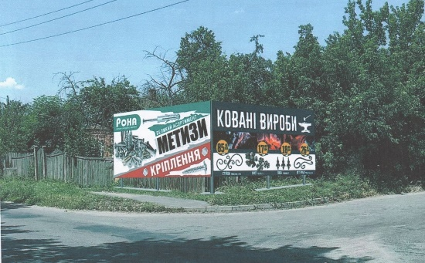 | Невідповідність конструкції Класифікатору рекомендованих типових конструкцій для розміщення зовнішньої реклами, затвердженого рішенням ВК СМР від 28.07.2020 № 363.
7. | ФОП Сємєніхін Анатолій Володимирович | вул. Нижньохолодногірська, 10 | Щит на фасаді  (1200 х 400 мм)  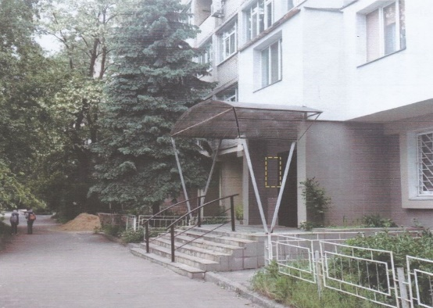 | Невідповідність загальним вимогам, зазначеним у п.3.2.1 пункту 3.2 розділу 3 Правил розміщення зовнішньої реклами, затверджених рішенням виконавчого комітету Сумської міської ради від 07.07.2020 № 343, та невідповідність Комплексній схемі розміщення рекламних засобів на території Сумської міської територіальної громади, що затверджена рішенням виконавчого комітету Сумської міської ради від 28.07.2020 № 363.
8. | ФОП Іванющенко Лариса Костянтинівна | перехрестя вул. Роменська та  вул. Перемоги | Щит  (2150 х 1400 мм)  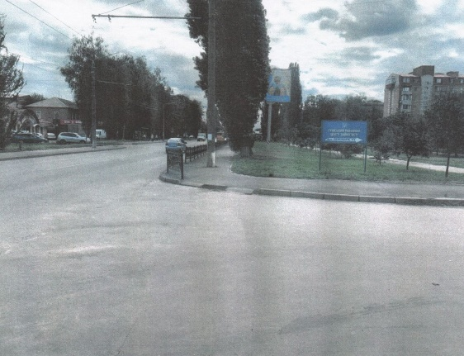 | Невідповідність конструкції Класифікатору рекомендованих типових конструкцій для розміщення зовнішньої реклами, затвердженого рішенням ВК СМР від 28.07.2020 № 363.
9. | ДП «Суми-Аутдор» РА «Стар» в формі ТОВ | вул. Прокоф’єва, 30 | Білборд  (розмір інформаційного поля  3м х 6м)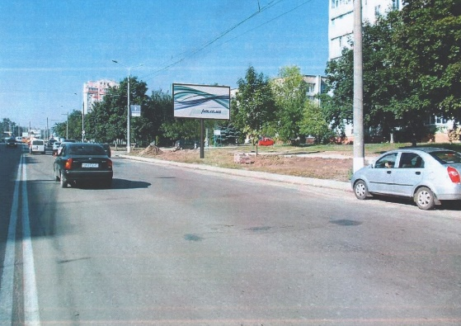 | Виявлення в документах, поданих розповсюджувачем зовнішньої реклами, недостовірних відомостей (частина 2 п.п. 4.3.4 п.4.3 розділу 4 Правил розміщення зовнішньої реклами, затверджених рішенням виконавчого комітету Сумської міської ради від 07.07.2020 № 343) – на місці згідно заяви вже розміщений рекламний засіб, що не відображено у поданих документах).
10. | ФОП Алексанян Едуард Феліксович | просп. М.Лушпи, 39 А | Спеціальна конструкція на фасаді  (2000 х 3000 мм)  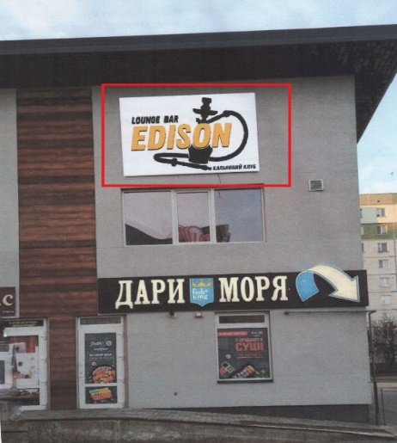 | Порушення Правил розміщення зовнішньої реклами, затверджених рішенням виконавчого комітету Сумської міської ради від 07.07.2020 № 343) (самовільне розміщення рекламного засобу), розміщення реклами англійською мовою (порушення п.1 ст. 6 Закону України «Про забезпечення функціонування української мови як державної».
11. | ФОП Бережна Юлія Олександрівна | вул. Данила Галицького, 178 | Спеціальна конструкція на фасаді  (1000 х 2900 мм)  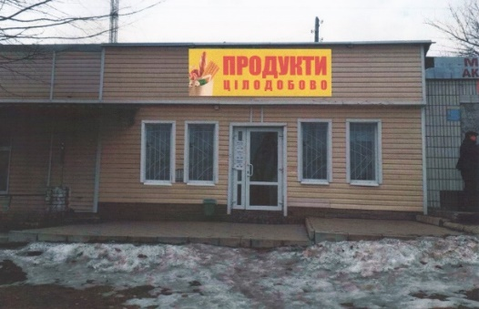 | пп.3.2.6 п.3.2 розділу 3 Правил розміщення зовнішньої реклами на території СМТГ, затверджених рішенням ВК СМР ВІД 07.07.2020 № 343 - не допускаєтся розміщення рекламних засобів, в т.ч. на фасадах будівель та споруд, виготовлених з матеріалів ПВХ та ПВС, тканини з ознаками зносу.
12. | ФОП Ібрагімов Ахмеджон | пров. 9-го Травня, 13 | Банери на фасаді  (180 х 60 см,  230 х 380 см,  330 х 100 см,  850 х 140 см)  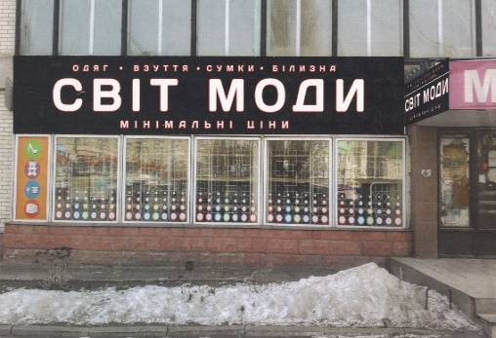  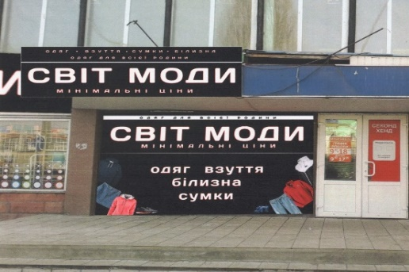 | Порушення Правил розміщення зовнішньої реклами, затверджених рішенням виконавчого комітету Сумської міської ради від 07.07.2020 № 343, та вимог Комплексної схеми розміщення рекламних засобів на території Сумської міської територіальної громади, що затверджена рішенням виконавчого комітету Сумської міської ради від 28.07.2020 № 363 (самовільне розміщення, невідповідність допустимих розмірів та матеріалів виготовлення рекламних засобів, повне перекриття вікон)
13. | ФОП Недвижаєв Роман Степанович | вул. Данила Галицького, 178 | Спеціальна конструкція на фасаді  (2000 х 1000 мм)  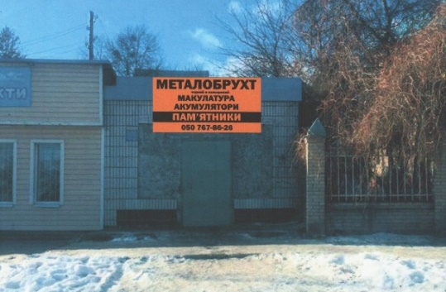 | пп.3.2.6 п.3.2 розділу 3 Правил розміщення зовнішньої реклами на території СМТГ, затверджених рішенням ВК СМР ВІД 07.07.2020 № 343 - не допускаєтся розміщення рекламних засобів, в т.ч. на фасадах будівель та споруд, виготовлених з матеріалів ПВХ та ПВС, тканини з ознаками зносу.
14. | ФОП Ганнич Людмила Іванівна | вул. Харківська, 38 | Банер на фасаді (4320 х 1940 мм), наліпки на вікнах (960 х 610 мм,  1280 х 680 мм, 910 х 700 мм – 2 шт., 910 х 670 мм, 1060 х 500 мм,  910 х 480 мм -2 шт.)  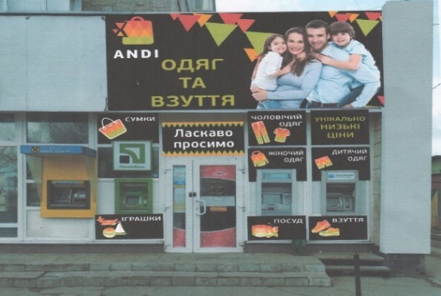 | Порушення Правил розміщення зовнішньої реклами, затверджених рішенням виконавчого комітету Сумської міської ради від 07.07.2020 № 343 (невідповідність матеріалів виготовлення РЗ, повне перекриття вікон плівкою).

Начальник управління архітектури та містобудування
Сумської міської ради – головний архітектор А.В. Кривцов

